**ผลการทดสอบโปรแกรม 4 กรณี**

1. กรณีทายถูกก่อน 7 ครั้ง

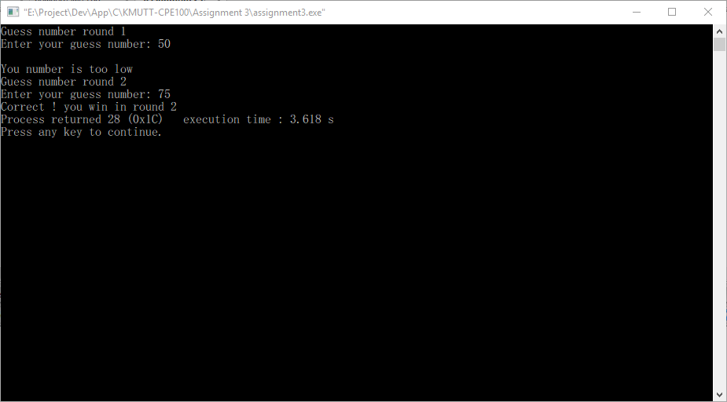

2. กรณีทายถูกในครั้งที่ 7

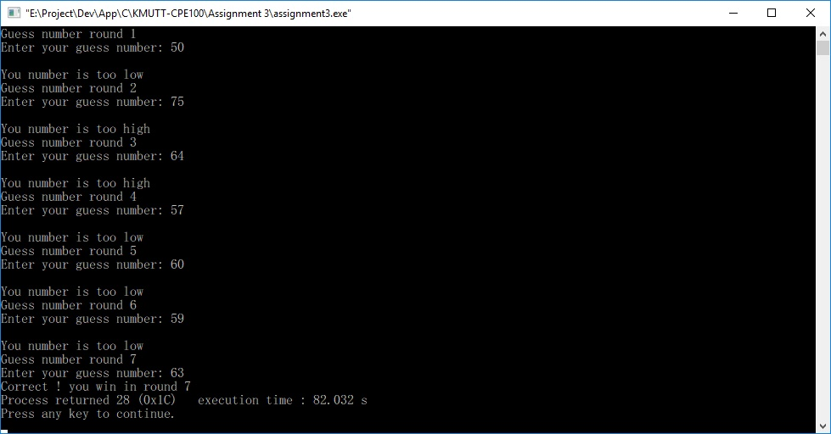

3. กรณีทายผิด (ครบ 7 ครั้ง)

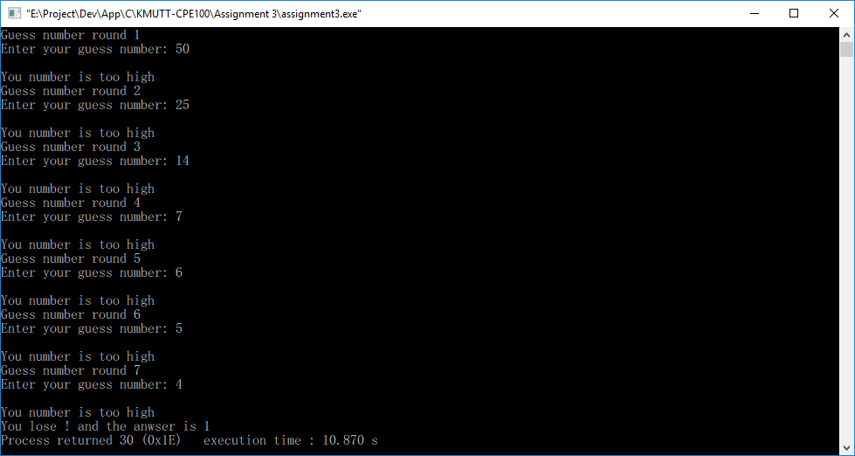

4. ทดสอบการใส่ข้อมูลผิด

4.1 ) ใส่ 120

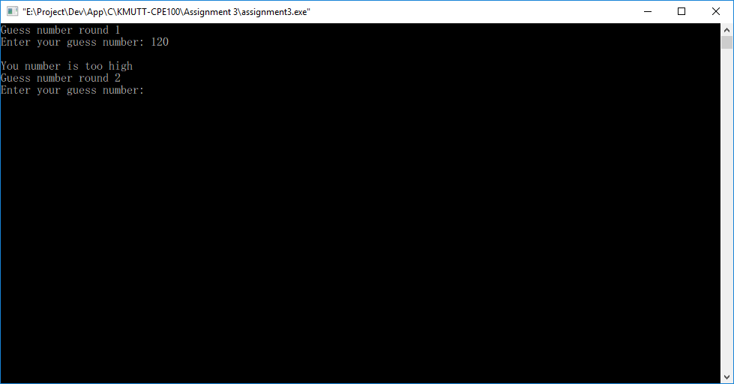

โปรแกรมตอบมาว่าเลขนั้นสูงไป ซึ่งถูกต้องหากคิดในแง่ที่ 120 นั้นมีค่ามากกว่าคำตอบ แต่เราต้องการให้ผู้เล่นเลือกเลขระหว่าง 1 – 100 เท่านั้น การใส่เลข 120 แล้วทำงานผ่านไม่ควรเกิดขึ้น

4.2 ) ใส่ 5.0

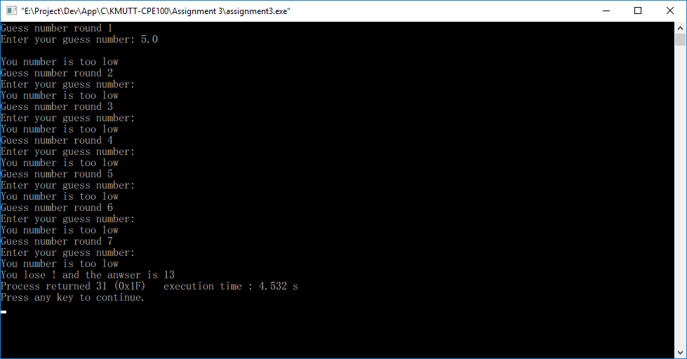

โปรแกรม error เพราะมีค่า .0 ยังค้างอยู่ใน buffer ทำให้โปรแกรมรันไปโดยไม่รับค่า input ใหม่

4.3 ) ใส่ 5 6 7

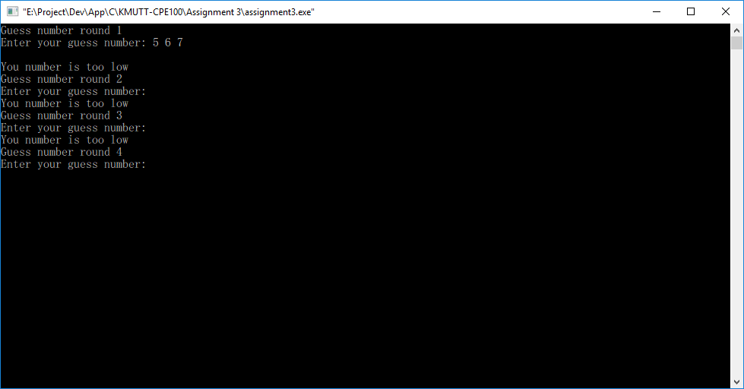

โปรแกรม error เพราะยังมีค่า 6 7 ค้างอยู่ใน buffer ทำให้ไม่อ่านค่า input ใหม่และใช้เลขที่ยังค้างอยู่มาเช็คกับคำตอบ

4.4 ) 5x

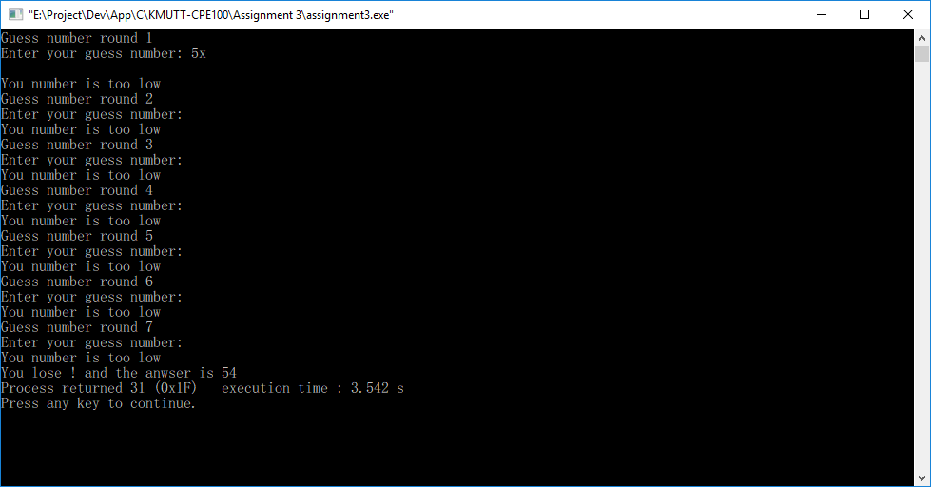

โปรแกรม error มีค่า x ค้างอยู่ใน buffer ทำให้โปรแกรมไม่ยอมอ่านค่า input ใหม่และใช้ค่า x ที่ยังค้างอยู่เช็คกับคำตอบ

4.5 ) ใส่ 5 x

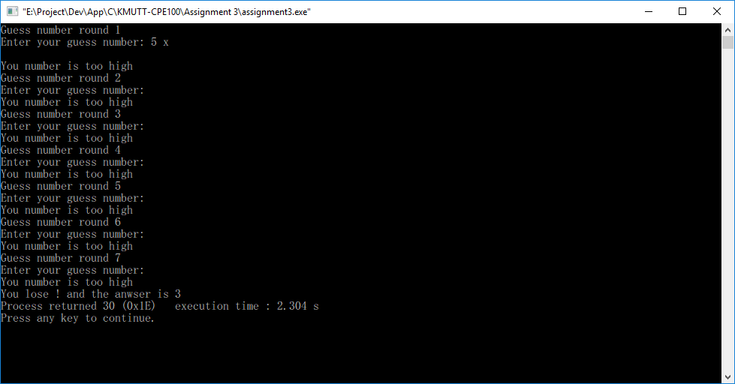

โปรแกรม error มีค่า x ค้างอยู่ใน buffer ทำให้โปรแกรมไม่ยอมอ่านค่า input ใหม่และใช้ค่า x ที่ยังค้างอยู่เช็คกับคำตอบ